## ТЕХНИЧЕСКОЕ ЗАДАНИЕ

## НА РАЗРАБОТКУ ИНТЕРНЕТ-САЙТА «LOLPRO»

Структура документа:

1. Глоссарий
2. Общие положения
3. Требования к графическому дизайну сайта
4. Функциональные требования
   1. Классы пользователей
   2. Требования к представлению сайта
   3. Требования к разделению доступа
5. Требования к видам обеспечения
   1. Требования к информационному обеспечению
   2. Требования к программному обеспечению
   3. Архитектура системы
   4. Требования к лингвистическому обеспечению
6. Требования к приемке-сдаче проекта
   1. Требование к документации
   2. Дополнительные требования

## Глоссарий

|  |  |
| --- | --- |
| Роль | Класс пользователей системы, обладающих определенным набором прав доступа |
| Гайд | Руководство, которое помогает игроку лучше научиться играть в игру |
| Стрим | Прямая трансляция всех действий, происходящих на определенном компьютере или игровой консоли |

Прочая техническая терминология понимается в соответствии с действующими стандартами и рекомендациями международных органов, ответственных за вопросы стандартизации в сети Интернет

## Общие положения

Предметом разработки является Интернет-сайт «LOLPRO» компании «WWSFV», основанный на игре League Of Legends.

Назначение сайта:

* Размещение информации о событиях в игре League Of Leagends
* Предоставление статистики
* Предоставление информации о игровом процессе (чемпионы, предметы, реплеи, скины, стримы)
* Предоставление гайдов

Цель создания сайта: помощь как начинающим, так и опытным игрокам в улучшении их навыков в игре, развитие сообщества League Of Legends

Целевая аудитория сайта: преимущественно мужчины и юноши, играющие на профессиональном или любительском уровне.

## Требования к графическому дизайну сайта

При разработке сайта должны быть использованы преимущественно темные цветовые решения(пример дизайнерского решения сайта: <http://www.lolking.net/>). Разработанный дизайн предоставляется заказчику для корректировки.

## Функциональные требования

* 1. **Классы пользователей**

1. Гость – неавторизованный пользователь, обладает правами:

* Статистика - просмотр
* Новости – просмотр
* Гайды – просмотр
* Стримы – просмотр
* Чемпионы – просмотр
* Предметы – просмотр
* Скины – просмотр, скачивание
* Реплеи – просмотр, скачиване
* Видеоролики, фотографии – просмотр
* Telegram bot – общение
* Комментарии к разделам и подразделам – просмотр
* Подписка на рассылки и уведомления
* Личный кабинет:
  + Регистрация на портале
  + Авторизация: ввод аутентификационных данных

1. Авторизованный пользователь, обладает правами:

* Статистика - просмотр
* Новости – просмотр, добавление, редактирование своего комментария
* Гайды – просмотр, добавление гайда, добавление, редактирование своего комментария
* Стримы – просмотр
* Чемпионы – просмотр
* Предметы – просмотр
* Скины – просмотр, скачивание, загрузка
* Реплеи – просмотр, скачиване, загрузка
* Видеоролики, фотографии – просмотр, добавление, редактирование своего комментария
* Telegram bot – общение
* Комментарии к разделам и подразделам – просмотр, добавление, редактирование своего комментария
* Личный кабинет:
  + Информация о пользователе – просмотр, редактирование собственной
  + Список рассылок и уведомлений – просмотр, редактирование, удаление собственных

1. Правообладатель, наследует права авторизованного пользователя, и обладает:

* Статистика посещения сайта – просмотр

1. Администратор – пользователь, авторизованный в интерфейсе администрирования портала. Полный доступ ко всем функциональным возможностям администрирования системы:

* Статистика - просмотр, редактирование
* Новости – просмотр, редактирование, добавление, удаление
* Гайды – просмотр, добавление, редактирование, удаление
* Стримы – просмотр, добавление, редактирование, удаление
* Чемпионы – просмотр, добавление, редактирование, удаление
* Предметы – просмотр добавление, редактирование, удаление
* Скины – просмотр, добавление, редактирование, удаление, скачивание
* Репдеи – просмотр добавление, редактирование, удаление, скачивание
* Видеоролики, фотографии – просмотр, добавление, редактирование, удаление
* Telegran bot – общение, включение/отключение
* Список рассылок и уведомлений – просмотр, добавление, редактирование, удаление
* Комментарии к разделам и подразделам – просмотр, добавление, редактирование, удаление

## Требования к представлению сайта

### Требования к представлению главной страницы сайта.

Главная страница сайта должна содержать графическую часть, навигационное меню сайта, а также контентную область для последних новостей. Главная страница должна делиться на следующие разделы:

* слайдер;
* главную новость (вычисляется на основе важности новости и даты )
* 6 самых последних новостей
* Кнопка для показа предыдущих новостей
* вверху страницы отображаются навигационная панель, которая обеспечивает переход к основным пунктам меню сайта , а также эмблема сайта
* ползунок для смены языка (русский, английский)
* поле поиска – предназначено для поиска статистики игрока;
* поле входа на сайт для зарегистрированных пользователей или регистрации нового пользователя;
* эмблемы для быстрого перехода к социальным сетям (Facebook, Youtube, Twitter)
* внизу страницы отображается поле ‘о нас’ для быстрого перехода к подробной информации о компании;
* поле ‘контакты’ для перехода к контактам нашей компании
* поле ‘политика конфиденциальности’ и поле ‘соглашение пользователя’ для тех, кто любит почитать

 Все веб-интерфейсы системы должны быть адаптированы для отображения в 3 режимах:

* "Десктопный" - для устройств, ширина экрана которых равна или превышает 1201 пикселей.
* "Планшетный" - для устройств, ширина экрана которых равна или превышает 664, но меньше 1201 пикселей.
* "Мобильный"- для устройств, ширина экрана которых меньше 664 пикселей.
* Во время работы с сайтом не должна появляться горизонтальная полоса прокрутки. При увеличенном/уменьшенном разрешении функциональные блоки расширяются/сужаются в соответсвующих пропорциях, заполняя всю рабочую область экрана браузера.

*Пример размещения элементов главной страницы*

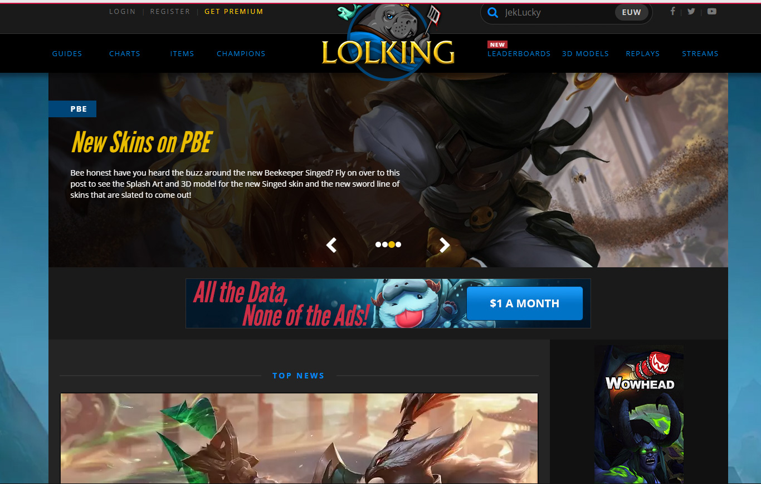

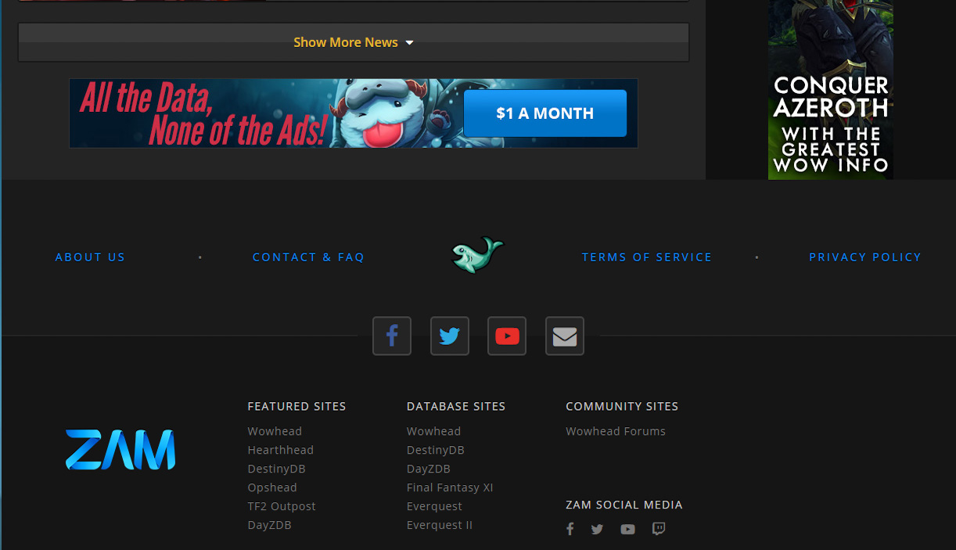

### Графическая оболочка внутренних страниц (общая для всех подразделов)

Графическая оболочка внутренних страниц должна делиться на следующие разделы:

* логотип(осуществляет переход на главную страницу)
* навигационное меню сайта (навигационная панель обеспечивает переход к основным пунктам меню сайта);
* ползунок для смены языка (русский, английский);
* поле поиска – предназначено для поиска статистики игрока
* поле входа на сайт для зарегистрированных пользователей или регистрации нового пользователя;
* поле ‘о нас’
* поле ‘контакты’

- поле ‘политика конфиденциальности’

- поле ‘соглашение пользователя’

Шапка и подвал остаются неизменными, меняется только контентная часть отдельной страницы.

*Пример размещения элементов внутренних страниц сайта*

**

Более детальный пример оформления страниц можно посмотреть на сайте http://www.lolking.net

**Требования к структуре сайта**

Первоначальная структура сайта должна иметь следующий вид:

1. Новости
   * Главная новость
   * 6 последних новостей
2. Гайды
   * Фильтры по :

1)

Популярности

Названию

Проценту побед

Дате создания

2) По роли

3) По чемпиону

4) По автору

* + Список гайдов

1. Предметы
   * Список самых популярных
   * Список предметов
   * Сортировка предметов по:

Алфавиту

Популярности

Проценту побед

1. Чемпионы
   * Диаграмму, которая отображает популярность чнмпионов
   * Список чемпионов
   * Фильтры чемпионов по:

Алфавиту

Проценту побед

Популярности

Роли

1. Реплеи
   * Поиск по имени
   * Список реплеев
   * Кнопка для загрузки реплея
   * Фильтры по:

Времени

Чемпиону

1. Скины
   * Фильтры по:

Чемпиону

* + Кнопку для загрузки скина
  + Картинка, для показа скина

1. Стримы
   * Список идущих стримов, на игровом портале Twitch

# Личный кабинет

Раздел, доступен для зарегистрированных пользователей.

В данном разделе авторизованному посетителю доступны информация о пользователе портала и свои личные данные.

Изменение информации данного раздела производится путём заполнения данных формы, состоящей из полей:

* Фамилия * – текстовое поле
* Имя * – текстовое поле
* Отчество * – текстовое поле
* Дата рождения * – поле дата/время
* Адрес – текстовое поле
* Пол – селектор (муж, жен)
* E-mail адрес – текстовое поле
* Псевдоним – текстовое поле

Авторизованные пользователи не имеют прав на редактирование других пользователей.

### Функциональные требования:

* Пользователь
  + Просмотреть собственные личные данные
  + Редактировать (доступные для редактирования): собственные личные данные.

# Авторизация

Пользователи могут авторизоваться на любой странице портала с помощью специальной формы авторизации. Форма содержит:

* + Текстовое поле для ввода логина пользователя
  + Кнопку отправки формы.

Данные для доступа (авторизации):

* + Логин – адрес электронной почты пользователя
  + Пароль – строка содержащая от 8 символов, состоящая из A-z, 0-9.

Ниже формы располагаются ссылки:

* + Забыли пароль
  + Зарегистрировать аккаунт

Форма «Забыли пароль» содержит поля:

* + Email адрес пользователя, указанный при регистрации
  + Повтор ввода email

При неудачной попытке авторизации – появляется приглашение для повторной попытки авторизоваться с формой авторизации.

*Пример авторизации и регистрации*

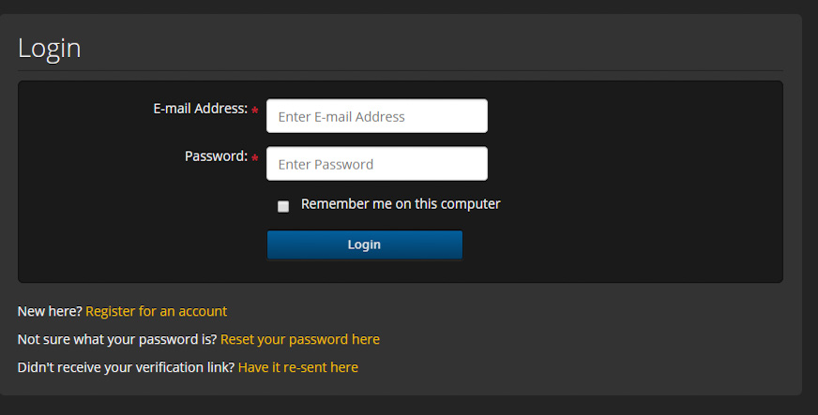

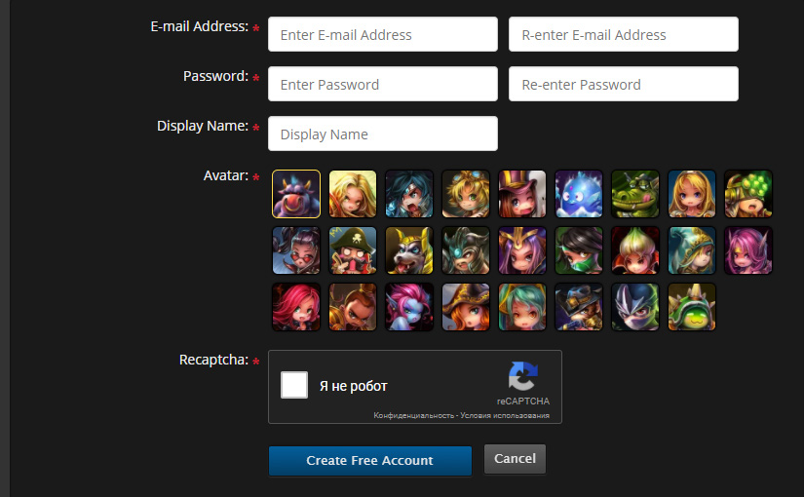

# Списки рассылок и уведомления

Авторизованные пользователи могут управлять своими списками рассылок, а также просматривать полученные уведомления.

### Функциональные требования:

* Авторизованный пользователь
  + Просмотреть список рассылок
  + Подписаться на список рассылок
  + Отписать от списка рассылок
  + Просмотреть уведомления

Также должна быть реализована система оповещений пользователя о важных событиях:

1. Важная новость
2. Изменение пароля или емайла
3. Вход с неизвестного устройства ?

# Telegram bot

Пользователи могут взаимодействовать с ботом по средством команд:

!help выводит список существующих команд

!joke рассказывает анекдот

!quote случаяная цитата

!translate переводит сообщение на любой язык

* 1. **Требования к разделению доступа**

Все опубликованные разделы сайта должны открываться для доступа на чтение без аутентификации пользователя.

При попытке входа в закрытый раздел у пользователя не прошедшего аутентификацию, должен быть запрошен логин и пароль.

После прохождения аутентификации система должна проверять полномочия пользователя на доступ к запрошенному разделу. Если доступ запрещен, пользователю должно быть выведено сообщение о невозможности доступа в закрытый раздел.

Комментарии к статьям и разделам могут оставлять только зарегистрированные пользователи.

## Требования к видам обеспечения

* 1. **Требования к информационному обеспечению**

### Требования к хранению данных

Все данные сайта должны храниться в структурированном виде под управлением реляционной СУБД. Исключения составляют файлы данных, предназначенные для просмотра и скачивания (изображения, видео, документы и т.п.). Такие файлы сохраняются в файловой системе, а в БД размещаются ссылки на них.

Наполнение различных сайтов, функционирование которых поддерживается одной и той же инсталляцией системы, должно храниться под управлением единой СУБД.

### Требования к языкам программирования

Для реализации интерактивных элементов клиентской части должны использоваться языки JavaScript и DHTML.

Уровень back-end должен быть основан на NodeJS

Уровень front-end должен быть построен на Aurelia.js с использованием Aurelia Materialize Bridge

Взаимодействие между уровнями back-end и front-end должно быть организовано посредством REST API.

### Требования к организации гиперссылок

Все ссылки на сайте должны быть относительными (за исключением внешних).

### Требования к иллюстрациям

Все рисунки должны быть в форматеjpg или png.

## Требования к программному обеспечению

### Серверная часть:

* Node.js
* СУБД PSQL
* Sequalize

### Клиентская часть:

Любой из перечисленныч ниже браузеров (указана минимальная версия) с включенным интерпретатором JavaScript:

* Internet Explorer 9
* Mozilla 1.6 (Firefox 1.0)
* Chrome 50
* Edge

Adobe Flash Player версии 9 и выше. Сайт должен быть работоспособен при отключении в браузере поддержки JavaScript.

## Архитектура системы

## Предположительная архитектура системы

## C:\Users\vladp\AppData\Local\Microsoft\Windows\INetCache\Content.Word\sheme.jpg

## 5.4 Требования к лингвистическому обеспечению

Сайт должен выполняться на русском и английском языке.

## Требования к приемке-сдаче проекта

### Требования к верстке страниц

html-документ должен соответствовать стандарту w3c в xHTML Strict, и быть сверстан с применением CSS.

html- документ сайта должен иметь блочную верстку (верстку div'ами), вложенные блоки следует отмечать отступами, для отступов использовать табуляцию.

html-код сайта должен быть удобен для понимания и структурирован, сложные и неоднозначные моменты прокомментированы.

Страница должна максимально идентично отображается во всех современных браузерах: Internet Explorer 7.0 и выше, Mozila FireFox 3.0 и выше, Google Chrome 50+ и на экранах любых современных устройств(компьютеров, планшетов, телефонов)

Все стили следует вынести в файл styles.css, определение стилей непосредственно на странице недопустимо.

Все java-скрипты следует хранить в папке /js/, вставка скриптов непосредственно в html-код недопустима, за исключением кода счетчика Google Analytics и ситуаций когда вынос скриптов в отдельный файл невозможен.

Результат требуется представить в следующей структуре файлов:

* /index.html – файл с вёрсткой страницы
* /styles.css – файл стилей сайта
* /images/ – каталог с графическими файлами дизайна сайта
* /js/ — файлы c js-скриптами.

Все названия стилей должны быть английскими (без русских слов на латинице). Все тэги должны быть написаны в нижнем регистре.

У всех ссылок должен быть прописан параметр title="". У всех картинок должен быть прописан параметр alt="".

Не следует использовать на странице заголовки h2 если нет заголовка h1 (это касается всех уровней заголовков).

Не использовать на странице более одного заголовка h1.

Изображения могут быть размещены как в тексте внутри файла, так и в виде отдельного изображения. Однако, в последнем случае текст должен содержать ссылку на изображение в виде указания пути и названия файла изображения.

Для каждого информационного модуля структура документа должна соответствовать шаблонам, предоставляемым Исполнителем до начала этапа предоставления материалов.

Материалы для первоначального наполнения разделов должны быть полностью представлены Исполнителю в сроки, установленные планом-графиком работ. Допускается передача материалов частями, в нескольких zip-файлах, соответствующих приведенным требованиям.

Передача материалов в объеме и формате, соответствующем настоящему ТЗ закрепляется подписанием Акта о передаче информационного наполнения.

Любые изменения информационного наполнения силами Исполнителя после подписания данного Акта допускаются только на основании отдельного соглашения за дополнительную плату.

Информационные материалы, не предоставленные Заказчиком в сроки, установленные планом- графиком работ, размещаются Исполнителем по гарантийному письму Исполнителя в течение 2-х недель после сдачи-приемки проекта. На эту часть информационных материалов также накладываются требования к формату предоставления, изложенные выше.

## Требования к документации

В момент сдачи проекта заказчику предоставляется следующий набор документов:

* + Техническое задание.
  + Руководство по эксплуатации
  + Документация к исходным кодам

## Дополнительные требования

### Требования к производительности

Работа любого скрипта не должна превышать 60 секунд. При условии нагрузки на сервер не более

500.000 обращений к страницам портала в сутки.

### Требования к безопасности

Требуется разграничение доступа. Пароли пользователей хранятся в зашифрованном виде.

### Требования к надежности

Система может быть недоступна не более чем 24 часа в год. Резервирование данных осуществляет хостинг-провайдер. У администратора сайта должна быть возможность выгрузить и загрузить копию сайта.